网上缴费平台操作步骤
- 登录系统：学生可通过电脑PC端或手机移动端访问安徽大学缴费平台
（http://cwjf.ahu.edu.cn/payment/ 或）登录，用户名：学号（字母大写），登录密码：学号（字母大写） + 身份证号码后6位（建议使用谷歌Chrome浏览器、360安全浏览器和IE浏览器访问，360安全浏览器需用极速模式）。如图所示：
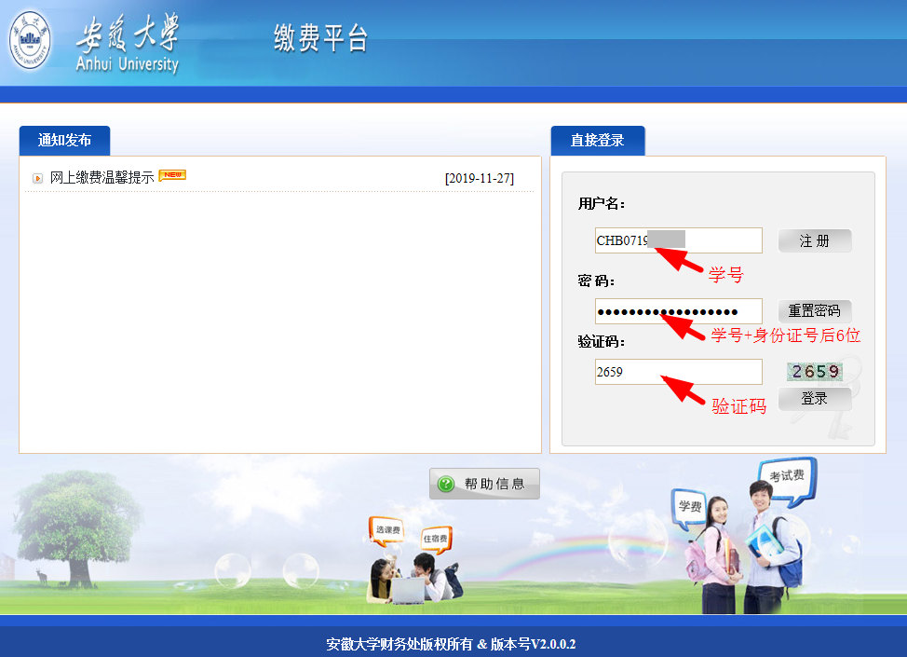
2、扫码缴费：全选缴费项目，勾选后显示本次缴费合计金额，其中缴费项目 “本次支付金额”不允许更改，然后点击“支付”，确认是否缴费，核对订单信息后点击“下一步”， 使用微信或农行APP扫码付（手机移动端登录学生需长按屏幕获取二维码或者截屏后使用微信或农行APP识别二维码），完成缴费。如图所示：
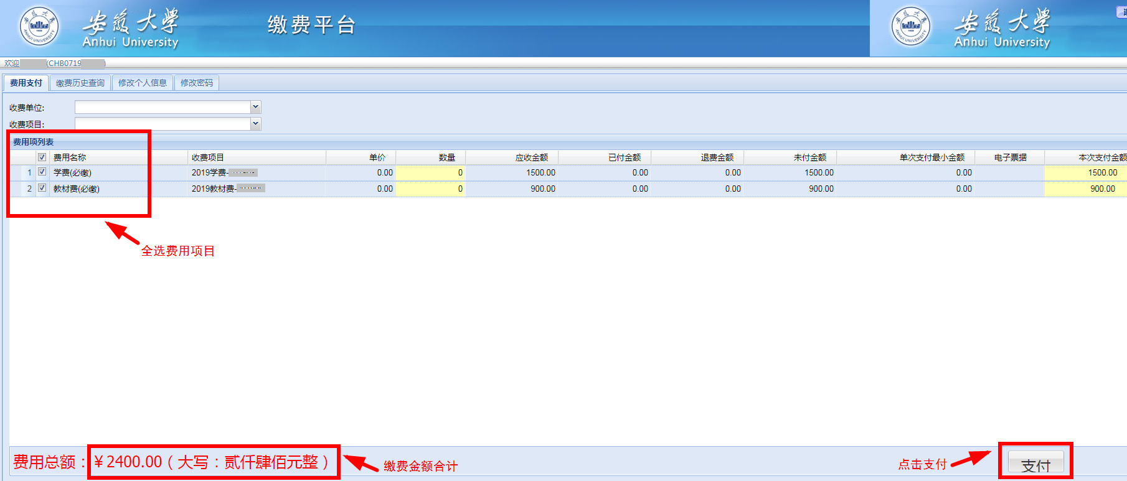
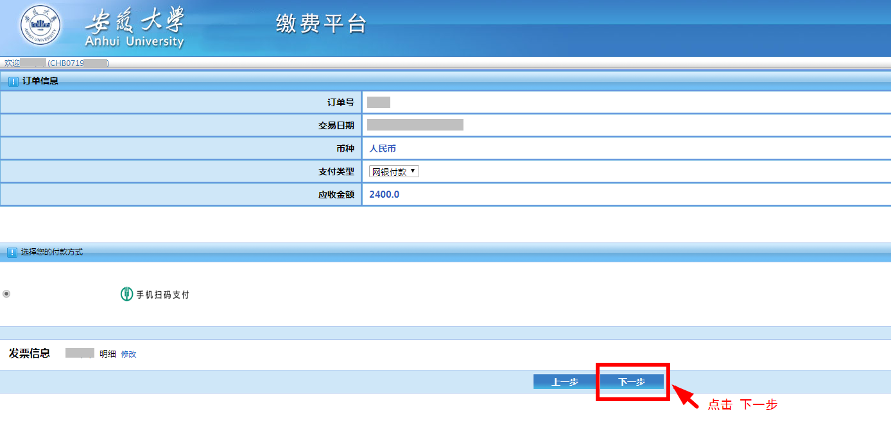
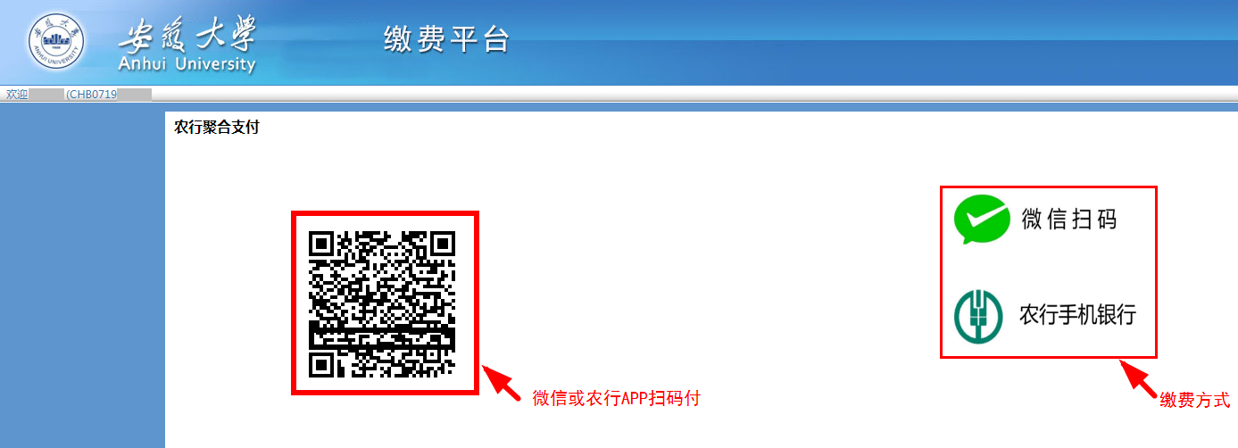
3、打印发票：缴费成功一周后登录缴费平台，点击缴费历史查询，可下载 、打印电子发票，财政电子票据与纸质票据具有同等法律效力。
4、其他：
（1）农行APP扫码缴费：通过下载“中国农业银行”APP，注册登录后点击首页“我的账户”，选择开通“电子账户”，按提示绑定农业银行、工商银行、中国银行、建设银行、交通银行、邮储银行借记卡后使用农行APP扫码缴费。
（2）咨询电话： 63861561(收费管理)，63861569(系统操作)。

